САНИТАРНО – ЭПИДЕМИОЛОГИЧЕСКАЯ СЛУЖБА МЗ РЕСПУБЛИКИ БЕЛАРУСЬ
ГУ «МОЗЫРСКИЙ ЗОНАЛЬНЫЙ ЦЕНТР ГИГИЕНЫ И ЭПИДЕМИОЛОГИИ»

ГИГИЕНА ПРИУСАДЕБНОГО УЧАСТКА
На территории приусадебного участка выполняйте правила сбора твердых и жидких отбросов: мусор собирайте в плотно закрывающиеся мусорные ящики (ведра), для жидких отбросов устраивайте водонепроницаемые помойные ямы. Сборники нечистот своевременно очищайте.
Дворовые уборные требуют особенно чистого содержания. Стены не должны иметь щелей, двери должны всегда быть плотно закрыты. Выгребные ямы следует устраивать на утрамбованном слое глины и очищать полностью при наполнении их не более чем на 0,5 метра от поверхности почвы.
Для хранения навоза необходимо устраивать навозохранилище на плотно утрамбованной площадке.
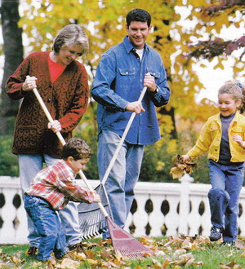

ОХРАНЯЙТЕ ЧИСТОТУ ПОЧВЫ!

Приведите в надлежащее санитарное состояние колодцы и другие водоисточники!

Не допускайте образование стихийных свалок мусора на территории Ваших приусадебных участков.
Убирайте собственный двор, приведите в порядок и околодворовую территорию, скашивайте сорную траву в летний период года.

тираж 400 экз. 2014г

